Земля моя єдина

Жила собі маленька дівчинка Оленка. Прокинулась вона якось в ранці і бачить, що Сонце стоїть високо, зеленіє трава, розквітають яскравими барвами квіти. Вони такі гарні, такі великі, ніби увібрали у себе все сонячне тепло.
Вийшла дівчинка на двір і пішла через казковий ліс, в якому живуть дивовижні тварини, птахи і комахи. Стільки цікавого можна побачити у лісі! Бачить вона за лісом протікає невеличка річка. Біля річки сидить і плаче маленький хлопчик.
Підійшла дівчинка до хлопчика і говорить: «Чому ти плачеш?»
- Я шукаю свою рідну матір Україну!
- Давай я тобі допоможу, - промовила дівчинка.
- Давай!
І вони сіли на маленьку хмарку і полетіли шукати Країну. Скільки цікавого можна побачити з висоти. Тому, мабуть і цікаво за всім спостерігати. Бо наша земля дивовижна, незбагненна – то наш рідний край. Придивившись до всього дівчинка і хлопчик зрозуміли, що кращого краю нема в усьому світі.
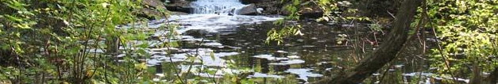
Земля, яка народила кожного з них, їм як рідна мати. Уперше хлопчик та дівчинка побачили світ, синє небо, ясне сонце, тиху річку, казковий ліс, почули рідну мову і світлу пісню, познали радість і щастя життя. Так Оленка та хлопчик мандрували до самого вечора, поки не побачили своїх рідних. Хмарка тихо опустилась за лісом. Уперше саме тут, у рідному краю, кожен з них відчув любов і ласку своїх батьків, дорогих і рідних людей, відчув радість спілкування зі світом. Ось чому найдорожча рідна земля, вона нам – мати. А матір і Вітчизну не вибирають, бо вона у кожного єдина – мати Україна. Для кожного з них найрідніша, наймиліша, українська пісня землі.
Діти стали друзями, бо вони діти свого рідного краю – єдиної у світі України.
Хлебніков Дмитро

